ՀԻՄՆԱՎՈՐՈՒՄ
«ՀԱՅԱՍՏԱՆԻ ՀԱՆՐԱՊԵՏՈՒԹՅԱՆ ԿԱՌԱՎԱՐՈՒԹՅԱՆ 2023 ԹՎԱԿԱՆԻ ՓԵՏՐՎԱՐԻ 23-Ի N 245-Ն ՈՐՈՇՄԱՆ ՄԵՋ ՓՈՓՈԽՈՒԹՅՈՒՆՆԵՐ ԿԱՏԱՐԵԼՈՒ ՄԱՍԻՆ» ՀԱՅԱՍՏԱՆԻ ՀԱՆՐԱՊԵՏՈՒԹՅԱՆ ԿԱՌԱՎԱՐՈՒԹՅԱՆ ՈՐՈՇՄԱՆ ՆԱԽԱԳԾԻ

- Ընթացիկ իրավիճակը և իրավական ակտի ընդունման անհրաժեշտությունը.
Կառավարության 2023 թվականի փետրվարի 23-ի «Դատապարտյալի անձնական հիգիենայի պահպանման համար անհրաժեշտ հիգիենայի պարագաների չափաբաժինները, հանդերձանքի, անկողնային պարագաների չափաբաժինները և դրանց օգտագործման ժամկետները, սննդամթերքի միջին և մեկը մյուսով փոխարինելու չափաբաժինները սահմանելու մասին» N 245-Ն որոշմամբ (այսուհետ՝ Որոշում) ի թիվս այլ չափաբաժինների և դրանց օգտագործման ժամկետների, հաստատվել են հանդերձանքի չափաբաժինները և դրանց օգտագործման ժամկետները, հիգիենայի պարագաների չափաբաժինները և դրանց օգտագործման ժամկետները:
Հարկ է նշել, որ Որոշմամբ դատապարտյալների հանդերձանքի և հիգիենայի պարագաների չափաբաժինների և դրանց օգտագործման ժամկետների առնչությամբ վերարտադրվել է Կառավարության 2015 թվականի հոկտեմբերի 15-ի «Հայաստանի Հանրապետության արդարադատության նախարարության քրեակատարողական հիմնարկներում պահվող անձանց սննդի օրական նվազագույն չափաբաժինները, հանդերձանքի չափաբաժինները և դրանց շահագործման ժամկետները, անկողնային ու հիգիենիկ պարագաների չափաբաժինները և դրանց շահագործման ժամկետները սահմանելու և Հայաստանի Հանրապետության կառավարության 2003 թվականի ապրիլի 10-ի N 413-Ն որոշումն ուժը կորցրած ճանաչելու մասին» N 1182-Ն որոշմամբ սահմանված կարգավորումները:
Մասնավորապես, դա հանգեցրել է նրան, որ դատապարտյալների հանդերձանքը որևէ փոփոխության կամ ձևափոխման չի ենթարկվել և նրանք կրել են խորհրդային տարիներից ձևավորված հանդերձանքը, որը ոչ միայն հարմարավետ չէր, այլ նաև հոգեբանորեն առաջացնում էր ընկճվածություն ու խտրական էր, քանի որ փոխկապակցված լինելով ԳՈՒԼԱԳ-ի պայմաններում տրամադրվող խալաթների, գլխաշորերի, բամբակյա ոչ հարմարավետ կոստյումների հետ (չնայած թե՛ ԽՍՀՄ տարիներին, թե՛ հետխորհրդային տարիների իրավական ակտերում շեշտվում է «կոստյում» բառը, այն որևէ առնչություն չունի «կոստյում» հագուստի և դասական կոստյումի հետ, որն առկա է ներկայիս պայմաններում, և առավել նմանվում էր ու ներկայումս նույնպես նմանվում է հիվանդանոցային բամբակյա վերնահագուստի՝ միայն մուգ գույներով, որը շատ արագ կորցնում է իր ձևը և որակը), այն նաև որոշ չափով հանգեցնում էր սեգրեգացիայի, քանի որ դատապարտյալ լինելը ԽՍՀՄ տարիներիներին խարան էր և հասարակական պարսավանքի արժանի երևույթ, ինչը հատուկ ընդգծվում էր նաև նրանց հանդերձանք ձևով: Բացի այդ, քրեական ենթամշակույթը, որոշակի խմբի անձանց մոտ ձևավորված համոզմունքների, սովորույթների և նրանց կողմից ընդունված վարքագծի կանոնների ամբողջությունից ելնելով, այդ հանդերձանքի որոշ տարրեր դիտարկել է ենթամշակութային խմբեր, ներառյալ՝ հարգանքի ոչ ենթակա, ձևավորելու համար, որի պայմաններում բամբակյա կոստյումը և դրա առանձին մասեր հանգեցրել են դատապարտայլների ենթամշակութային դասակարգման, իսկ գլխաշորի առկայությունն առհասարակ կարող էր վկայեր անձի ցածր կարգավիճակի մասին։ Ավելին, քրեական ենթամշակույթի (հատկապես բանտային ենթամշակույթի) արմատները, սկիզբ առնելով ստալինյան ԳՈՒԼԱԳ-ի ժամանակաշրջանից, դատապարտյալի ներկայիս հագուստի իմացաբանական մեկնաբանություն նախատեսելով, թույլ չեն տալիս արդյունավետ պայքար իրականացնել քրեական ենթամշակույթի, մասնավորապես դրա բաղկացուցիչ մաս հանդիսացող՝ բանտային ենթամշակույթի հետ։ Հետևաբար, դատապարտյալի հանդերձանքի այնպիսի բաղկացուցիչների, ինչպիսինն է խալաթը, գլխաշորը, բամբակյա կոստյումը, վերնաշապիկը, չնախատեսումը բխում է թե՛ ենթամշակույթի դեմ պայքարի արդյունավետությունն ապահովելու անհրաժեշտությունից, թե՛ դատապարտյալների հարմարավետությունից ու ոչ խտրական վերաբերմունքի ապահովումից, թե՛ նաև գործնական անհրաժեշտությունից:
1955թ.-ի բանտարկյալների հետ վարվեցողության նվազագույն ստանդարտ կանոնների 17-րդ կետի, ինչպես նաև ՄԱԿ-ի 2015 թվականի դեկտեմբերի 17-ի Ազատությունից զրկված անձանց հետ վարվեցողության նվազագույն ստանդարտ կանոնների (այսուհետ՝ Նելսոն Մանդելայի կանոններ) համաձայն՝
1) Քաղաքացիական հագուստ կրելու իրավունք չունեցող բանտարկյալներին պետք է հատկացնել տվյալ կլիմային համապատասխանող և իրենց առողջությունը բավարար վիճակում պահելու հնարավորություն տվող համազգեստ: Այն վիրավորող կամ ստորացնող բնույթ չպետք է ունենա:
2) Հագուստը պետք է պահվի մաքուր և կարգին վիճակում: Լվացքն ու մաքուր սպիտակեղենի տրամադրումը պետք է ապահովել հիգիենայի պահանջներին համապատասխան:
3) Բացառիկ դեպքերում, երբ բանտարկյալը թողնում է հիմնարկն իշխանությունների թույլտվությամբ, նրան պետք է թույլ տալ հագնելու սեփական կամ այլ` աչքի չզարնող, հագուստ:
Նշված կարգավորումների համաձայն՝ դատապարտյալները պետք է ունենան սեզոնային հագուստ՝ ամառվա և ձմեռվա համար, այդ հագուստը պետք է չլինի ստորացնող կամ վիրավորող, պետք է ապահովի խտրականության բացառումը, լինի հարմարավետ և ապահովի դատապարտյալի շարժունակությունը: Վերը նշված մոտեցումը կիրառվում է զարգացած երկրների մեծամասնությունում՝ որպես դատապարտյալների հագուստի մոդելավորման, հանդերձանքի լրակազմի մշակման ու ապահովման նախապայման:
Վերոգրյալը հաշվի առնելով՝ անհրաժեշտություն է առաջացել կատարել համապատասխան փոփոխություն դատապարտյալների հանդերձանքը և դրա չափաբաժինները վերանայելու համատեքստում:
Ըստ այդմ առաջարկվող նախագծով սեզոնային հագուստն ունենալու հետևյալ տեսքը՝
- Ամառվա հագուստ՝ տղամարդու կիսաբամբակյա կարճաթև պոլո շապիկ, տղամարդու տաբատ՝ սարժայից, տղամարդու սլիփոն կոշիկ՝ կտորից, տղամարդու կեպի՝ կտորից, տղամարդու բամբակյա կամ կիսաբամբակյա ներքնազգեստ շապիկ, տղամարդու բամբակյա կամ կիսաբամբակյա ներքնազգեստ վարտիք, տղամարդու բամբակյա կամ կիսաբամբակյա գուլպա, կանացի կիսաբամբակյա կարճաթև պոլո շապիկ, կանացի սլիփոն կոշիկ՝ կտորից, կանացի կեպի՝ կտորից, կնոջ շապիկ, կրծկալ, ներքնազգեստ, կնոջ բամբակյա կամ կիսաբամբակյա վարտիք, կնոջ բամբակյա կամ կիսաբամբակյա գուլպա, կնոջ բամբակյա կամ կիսաբամբակյա զուգագուլպա, հողաթափ կամ մաշիկ:
- Ձմեռվա հագուստ՝ տղամարդու կիսաբամբակյա երկարաթև պոլո շապիկ, տղամարդու տաբատ՝ սարժայից, տղամարդու կաշվե ձմեռային կոշիկ, տղամարդու ձմեռային ձեռնոց, տղամարդու կեպի՝ կտորից, տղամարդու բաճկոն սարժայից՝ թաքնված գլխանոցով, տղամարդու բամբակյա կամ կիսաբամբակյա ներքնազգեստ շապիկ, տղամարդու բամբակյա կամ կիսաբամբակյա ներքնազգեստ վարտիք, տղամարդու բամբակյա կամ կիսաբամբակյա գուլպա, կանացի կիսաբամբակյա երկարաթև պոլո շապիկ, կանացի տաբատ՝ սարժայից, կանացի կաշվե ձմեռային կոշիկ՝ առանց կրունկ, կանացի ձմեռային ձեռնոց, կանացի կեպի՝ կտորից, կանացի բաճկոն սարժայից՝ թաքնված գլխանոցով, կնոջ շապիկ, կրծկալ, ներքնազգեստ, կնոջ բամբակյա կամ կիսաբամբակյա վարտիք, կնոջ բամբակյա կամ կիսաբամբակյա գուլպա, կնոջ բամբակյա կամ կիսաբամբակյա զուգագուլպա, հողաթափ կամ մաշիկ:
Բացի այդ, հաշվի առնելով այն, որ դատապարտյալների հանդերձանքն ապահովվում է պետության կողմից՝ դրանց նկարագիրը պետք է լինի հնարավորինս մանրամասն՝ գնումների գործընթացը ճիշտ կազմակերպելու համար:
Ինչ վերաբերում է դատապարտյալներին տրամադրվող հիգիենայի պարագաներին և սննդին, պետք է նկատել, որ սննդի օրական և հիգիենայի պարագաների չափաբաժինները շատ չնչին փոփոխության էին ենթարկվել, այն էլ ոչ բոլոր դեպքերում հաշվի առնելով դատապարտյալի կարիքները կամ այլ պետություններում դրանց տրամադրման մոտեցումները:
Ներկա դրությամբ, քանի որ քրեակատարողական համակարգի բարեփոխումներն առաջնային ուղղված են դատապարտյալների նյութակենցաղային վիճակը և դրա հետ փոխկապակցված իրավունքները բարելավելուն, ինչպես նաև հաշվի առնելով օրենսդրական փոփոխությունները և այն, որ հիգիենայի չափաբաժինները նախատեսվում է տրամադրել շաբաթական կտրվածքով, ինչը գործնականում պայմանավորված անհրաժեշտություն է, հրատապ է դարձել քննարկվող Որոշման մեջ կատարել համապատասխան փոփոխություններ և լրացումներ:
Միաժամանակ, հաշվի առնելով, որ դատապարտյալների հիգիենայի պարագաներն ապահովվում է պետության կողմից՝ դրանց նկարագիրը որոշ դեպքերում պետք է լինի հնարավորինս մանրամասն՝ գնումների գործընթացը ճիշտ կազմակերպելու համար:
Հիգիենայի պարագաների տրամադրումը պետք է լինի հնարավորինս թիրախային ու հասցեական: 1 կամ 3 ամիսը մեկ հիգիենայի որոշակի պարագաների տրամադրումն արդյունավետ չէ, քանի որ դատապարտյալների տեղափոխման, տրամադրված պարագաների ժամկետից շուտ սպառման (երբեմն նաև ոչ ողջամիտ օգտագործման արդյունքում), կորստի կամ այլ պատճառներով, դատապարտյալը փաստացի չի ունենում իրական հնարավորություն մշտապես օգտվել օրենսդրությամբ իրեն հասանելիք հիգիենայի պարագաներից, ինչն առաջացնում է ոչ միայն իրավունքների իրացման խնդիրներ, այլ նաև նպաստում է ենթամշակութային հարաբերությունների ձևավորման ու դրանց շրջանակներում այդ առարկաների պակասի լրացման:
Հետևաբար շաբաթվա կտրվածքով այդ պարագաների տրամադրումը, ինչպես դա նախատեսված է այլ պետություններում, օրինակ՝ Դանիայում, Նորվեգիայում և այլն, թե՛ կազմակերպչական տեսանկյունից, թե՛ թիրախային այդ պարագաները տրամադրելու համատեքստում համարվում է լավագույն մեթոդներից մեկը: Որոշ երկրներում նախատեսված է հիգիենայի պարագաների տրամադրումը ցպահանջ տարբերակով, սակայն դա ֆինանասկան մեծ բեռ կլինի պետական բյուջեի համար:
- Առաջարկվող իրավակարգավորման բնույթը.
Նախագծով առաջարկվում է վերանայել դատապարտյալների հանդերձանքը և դրա չափաբաժինները՝ տղամարդկանց և կանանց համար ստեղծելով հանդերձանքի նոր լրակազմեր, ինչպես նաև դատապարտյալներին տրամադրվող հիգիենայի պարագաների չափաբաժինները, իսկ որոշ դեպքերում նաև տրամադրվող քանակը:
Մասնավորապես, առաջարկվող հանդերձանքի տիպային օրիկաները ներկայացված են Նկարներ 1-ում և 2-ում:
Նկար 1. Դատապարտյալ տղամարդկանց հանդերձանքի տիպային օրինակ
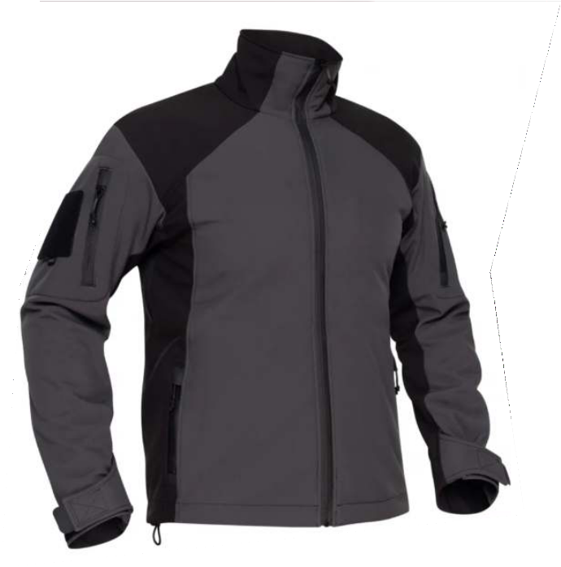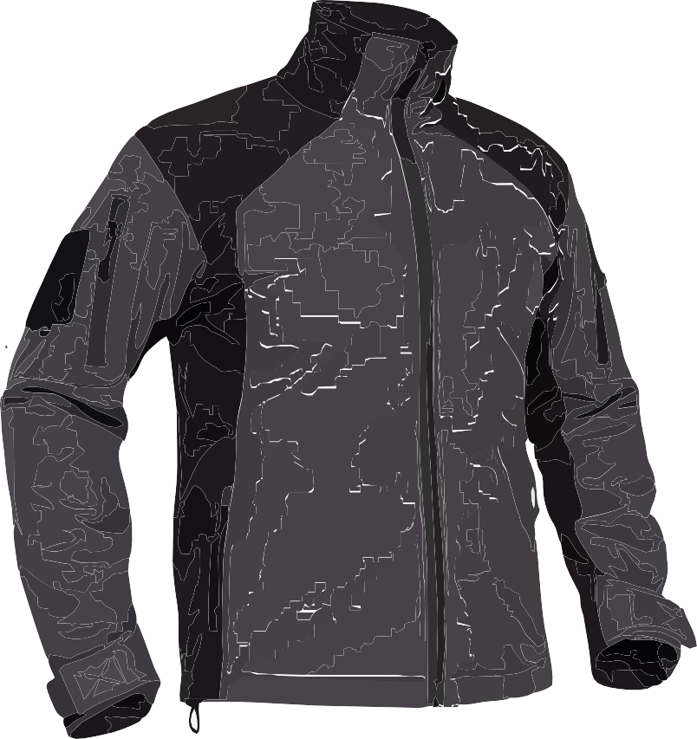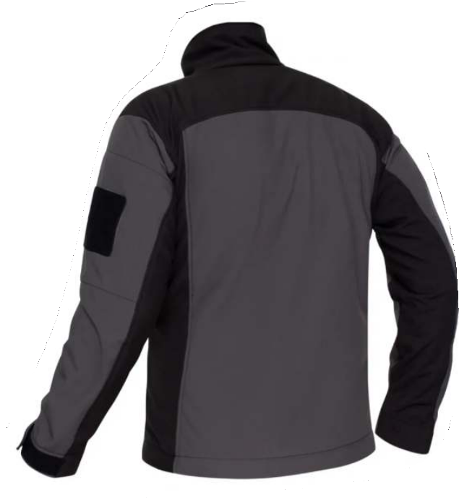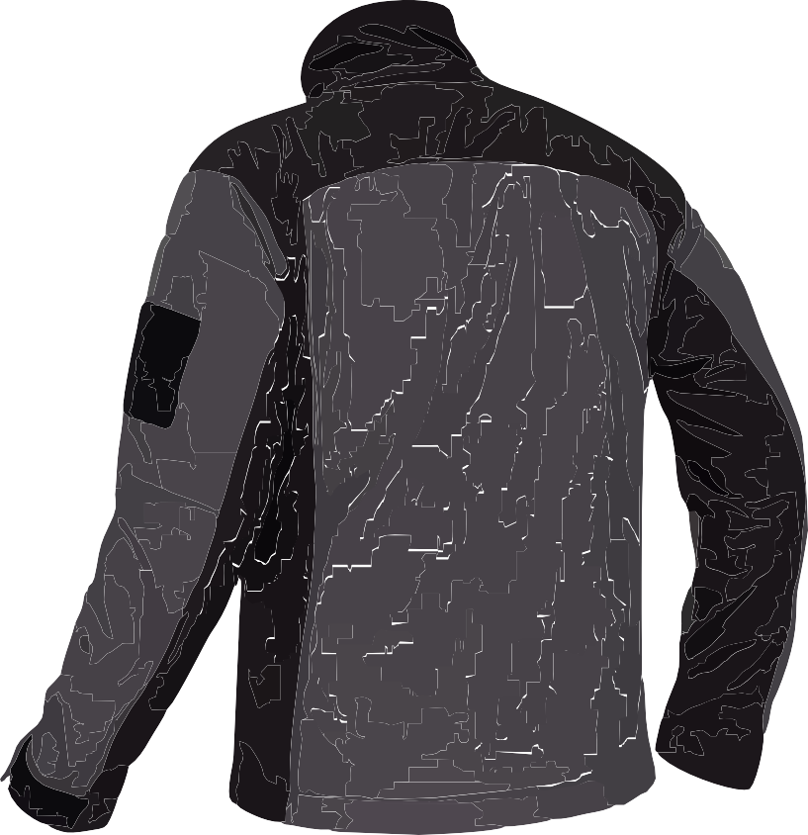
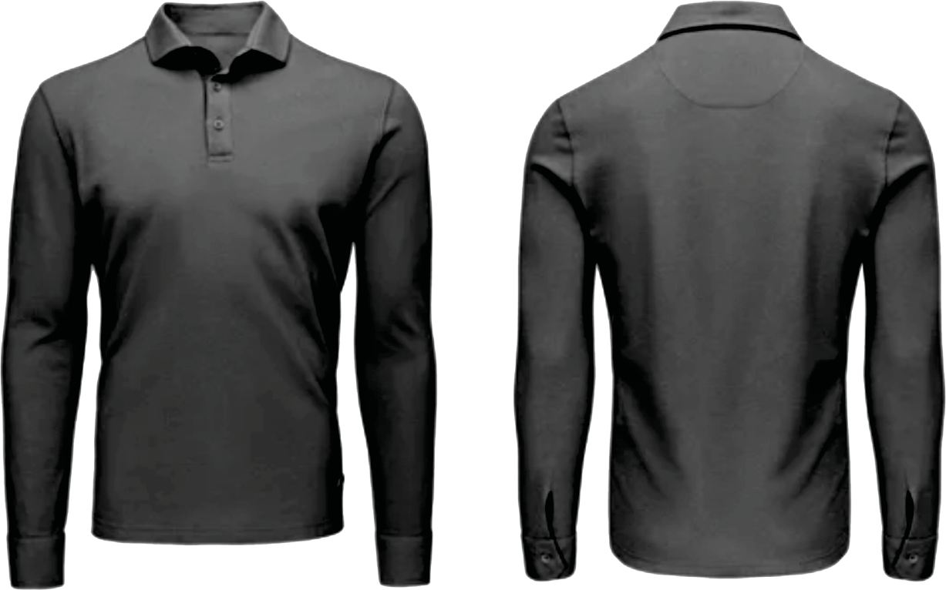
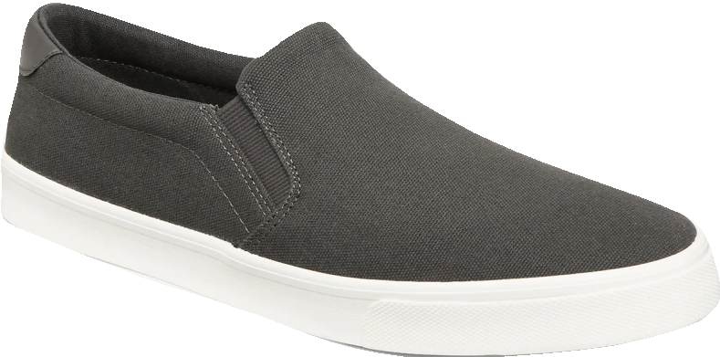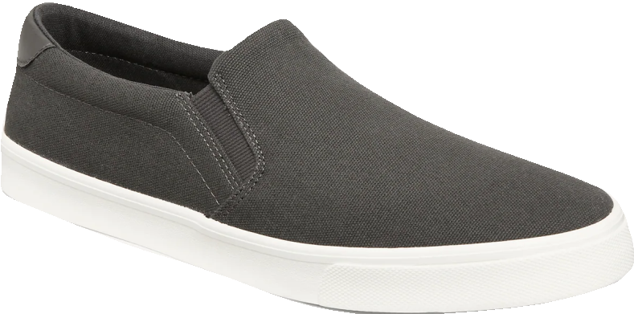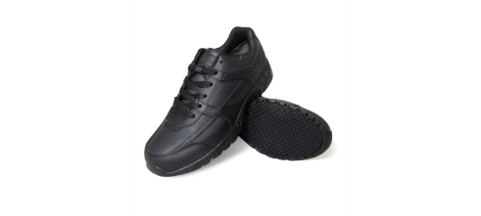
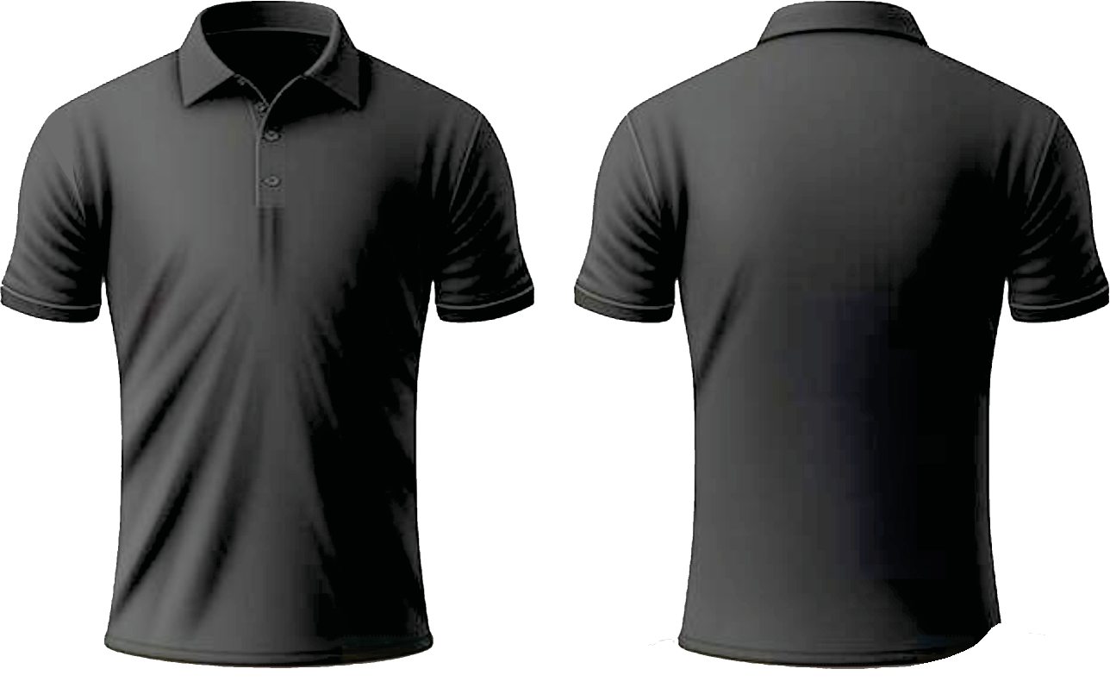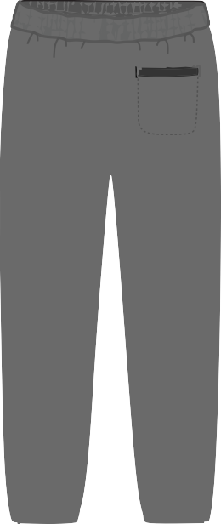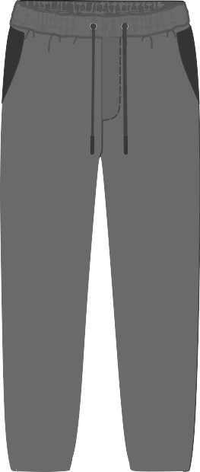

Հագուստի վերնամասն օձիքով և երեք կոճակներով պոլո կիսաբամբակե պոլո շապիկ է։ Ձմեռվա համար դրանք նախատեսվում են երկարաթև, իսկ ամառվա համար՝ կարճաթև։ Ձախ կրծքավանդակի մասում նախատեսված է գրպանի իմիտացիա՝ «լեզվակ», որի վրա կփակցվի դատապարտյալի անունը և ազգանունը։ Պոլոյի գործվածքի համար նախատեսվում է տրիկոտաժ (հաշվի առնելով, որ բնական տրիկոտաժը շատ փափուկ է, իսկ սինթետիկը՝ շատ դիմացկուն, նախատեսվում է խառը գործվածք՝ կիսաբամբակյա)։ Տվյալ գործվածքը շատ հեշտ է խնամել և չի պահանջում հատուկ լվացման կամ արդուկման պայմաններ, այն պահպանում է իր սկզբնական տեսքը և որակը՝ նույնիսկ բազմակի լվացումներից հետո: Հանդերձանքի բոլոր տեսակների դեպքում՝ կարերի թելի գույնը չպետք է տարբերվի գործվածքների գույնից, որպես ընդունելի տարբերակ այն կարող է տոնով ավելի մուգ լինել, բայց ոչ մի դեպքում ավելի բաց: Հանդերձանքի գույնը նախատեսվում է մոխրագույն կամ մուգ կապույտ:
Տաբատը կիսասպորտային է՝ առաձգական ժապավենով (ձգված ժանյակներով) և իմիտացիոն կայծակաճարմանդ։ Տաբատի գործվածքի համար նախատեսվում է սարժա (саржа), որն օգտագործվում է արտահագուստի արտադրության մեջ, քանի որ այն ունի մաշվածության նկատմամբ բարձր դիմադրություն և ուշ է կեղտոտվում: Սարժա գործվածքն իր բաղադրության շնորհիվ ապահովում է հարմարավետություն արտահագուստը կրելիս, այն ունի օդակլանման բարձր հատկություններ, ներծծում է խոնավությունը և չի առաջացնում ալերգիկ ռեակցիաներ։ Տաբատի առջևում կան գրպաններ, իսկ հետնամասում՝ գրպանի իմիտացիա։
Տղամարդկանց ամառային կոշիկներն իրենցից ներկայացնում եմ սլիփոններ (slip-on), որտեղ ներբանը նախատեսվում է սպիտակ ռետինից, իսկ վերին մասը՝ դիմացկուն գործվածքից (վերին մասում՝ աջ և ձախ կողմերում, հարմարության համար կան ռետինե եռանկյուններ՝ հաշվի առնելով այն, որ ոտքերի վերելքները տարբեր կարող են լինել):
Ձմեռվա համար նախատեսվում են բաճկոններ, որոնք կարող են նույնպես պատրաստվել սարժայից՝ ներդիրով ջերմություն ապահովելու համար: Կրծքավանդակի ձախ մասում, գրպանի իմիտացիայի փոխարեն առաջարկվում է օգտագործել կպչուն կտոր դատապարտյալի անունն ու ազգանունը փակցնելու համար։
Դատապարտյալ կանանց համար նախատեսվում է համանման մոտեցում՝ փոխարինելով խալաթները, գլխաշորերը և հանդերձանքի այլ տեսակները, որոնք ներկայումս տրամադրվում են:
Ներկայացված նկարագիրը հնարավորություն է ընձեռում փաստել, որ դատապարտյալներին տրամադրվող հագուստը ոչ միայն կլինի նրանց արժանապատվությունը չնվաստացնող և հարմարավետ կրման տեսանկյունից, այլ նաև կլինի հարմարավետ խնամքի տեսանկյունից, քանի որ բամբակյա հագուստը հաճախ կորցնում է իր արտաքին տեսքն անգամ մեկ լվանալուց հետո, ինչը հանգեցնում էր նրան, որ դատապարտյալները տրամադրված հագուստը չեն ցանկանում կրել կամ կրելու պայմաններում նա շատ արագ դառնում էր ոչ պիտանի հետագա օգտագործման համար և այն փոխարինվում էին այլ հագուստով, ներառյալ՝ ազատության պայմաններից բերված: Հետևաբար, գործնականում առաջանում էին խնդիրներ առ այն, որ դատապարտյալները չցանկանալով կրել տրամադրված հանդերձանքն այն անպիտան լինելու հիմքով՝ փոխարինում էին այն ազատության պայմաններից բերված հագուստով, որը հանգեցնում էր տարբերակված վերաբերմունքի և դատապարտյալների անհիմն տեսակավորման, և հագուստի արժեքը, բրենդը, տեսակային կամ այլ հատկանիշները հնարավորություն են տալիս դատապարտյալների միջև ակնհայտ տարբերություններ կամ սահմաններ գծելու :
Նկար 2. Դատապարտյալ կանանց հանդերձանքի տիպային օրինակ
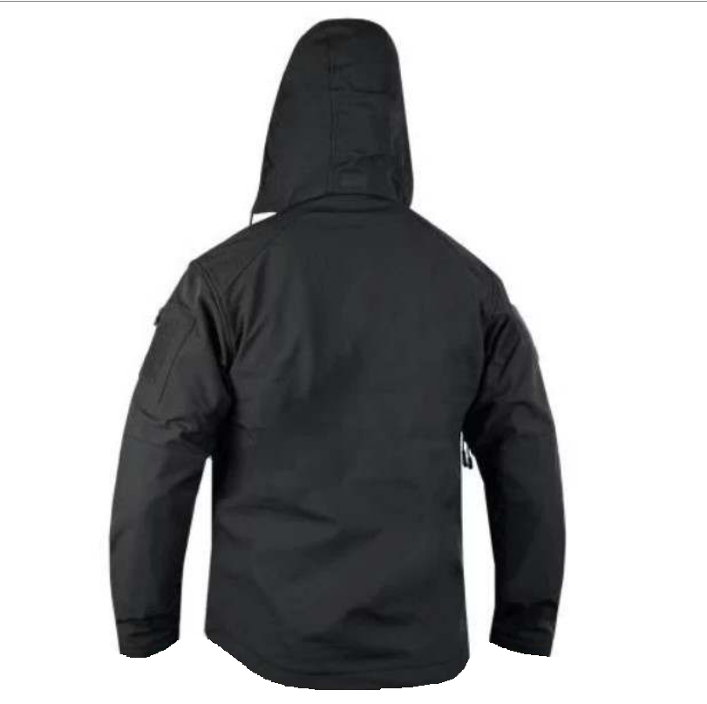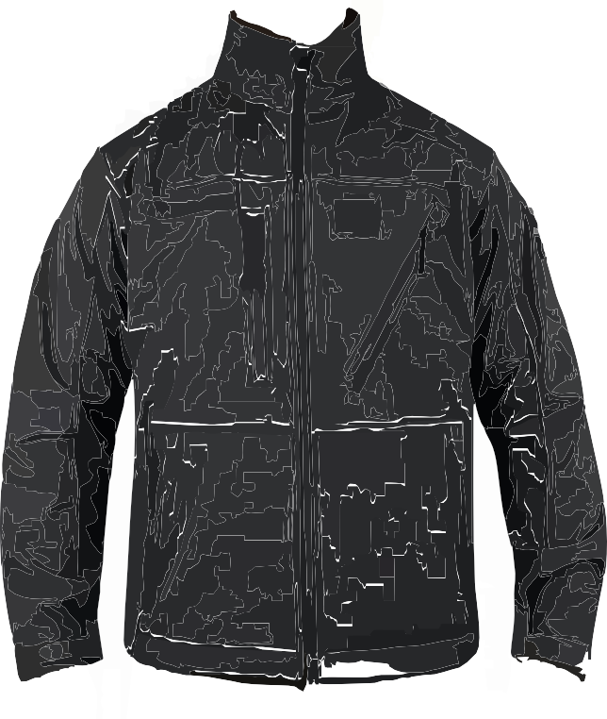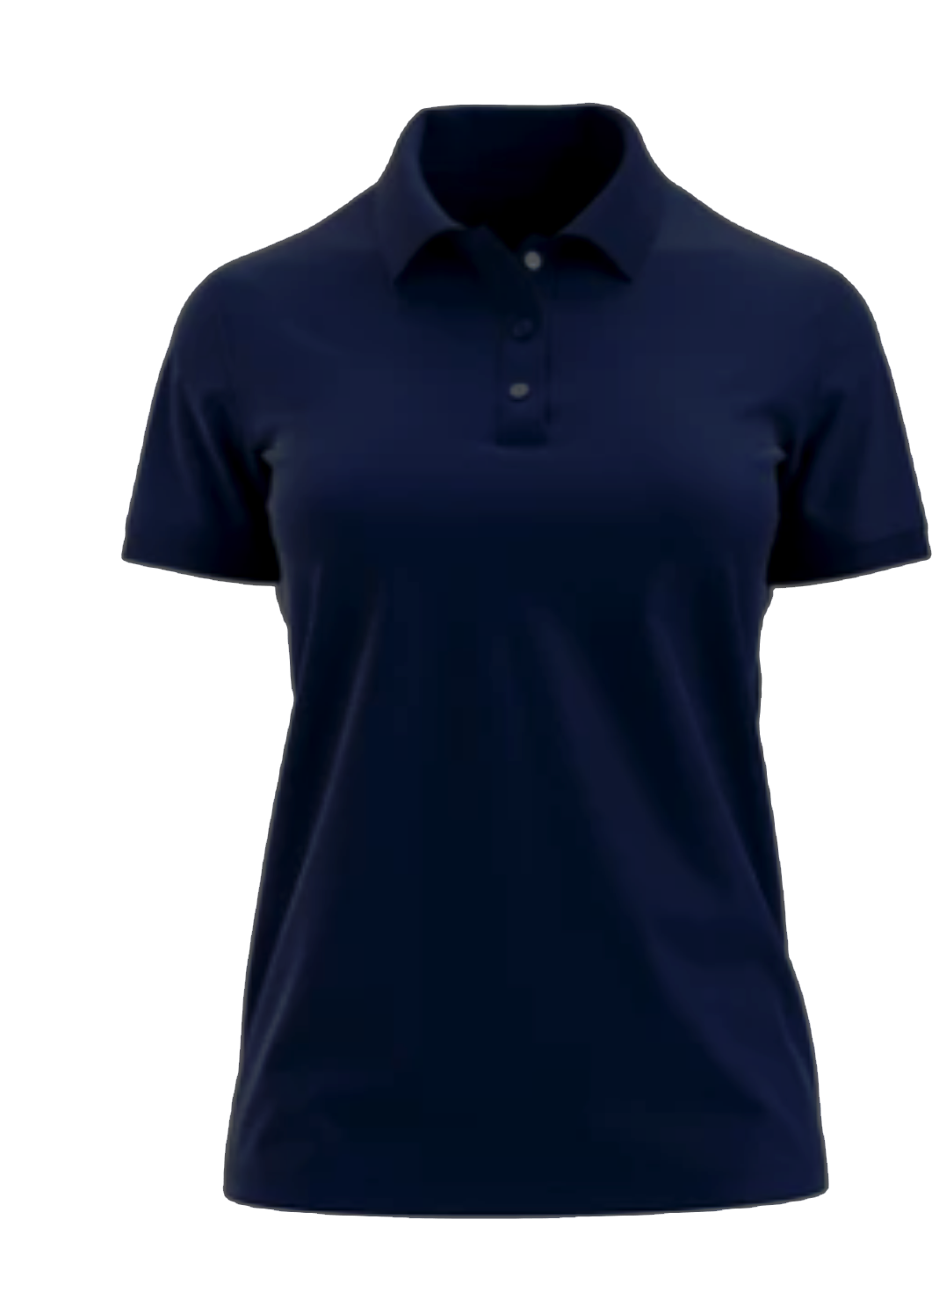
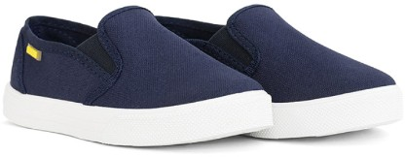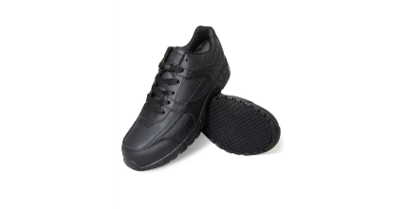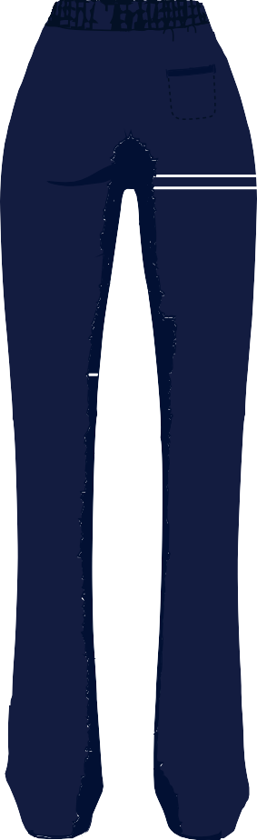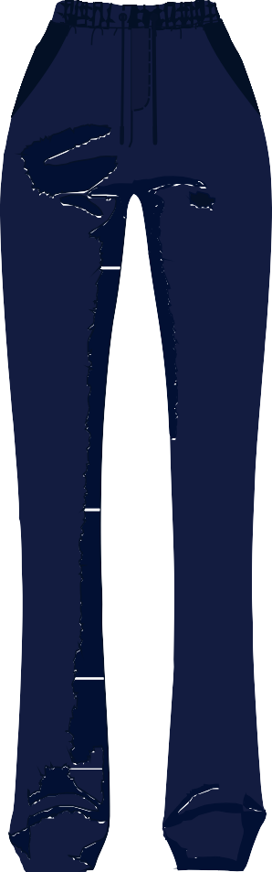

Կանանց հանդերձանքի դեպքում փոխվում է միայն տաբատի ոճը, նախընտրելի դիզայնն ազդրի հատվածից կլյոշն է, քանի որ այն ապահովելու է և՛ հարմարավետություն, և՛ կանացիություն։ Հանդերձանքի այլ տեսակների նկարագրությունը նույնն է ինչ դատապարտյալ տղամարդկանց դեպքում:
Առաջարկվող նախագծով որևէ փոփոխության չեն ենթարկվել ներքնազգեստի, գուլպաների, զուգագուլպաների, հողափաթերի և մաշիկների նկարագրությունները և չափաբաժինները, իսկ մանկական պարագաները ներկայացվել են ոչ թե հատով, այլ լրակազմով՝ որպեսզի ապահովվի երեխայի թե՛ վերնահագուստը, թե՛ տաբատը:
Դատապարտյալների հիգիենայի պարագաների չափաբաժինները, որոշ դեպքերում նաև տրամադրվող քանակը և հիգիենայի պարագաները համահավասարաչափ տրամադրելու համար Նախագծով առաջարկվում է դատապարտյալներին հիգիենայի պարագաները տրամադրել շաբաթական կտրվածքով՝ համապատասխան փաթեթի տեսքով, որը ներառելու է 2 հատ ձեռքի օճառ, 1-ական շամպուն, լոգանքի գել և զուգարանի թուղթ, սափրվելու պարագաների և ատամի խնամքի պարագաների 1-ական լրակազմ:

3. Ակնկալվող արդյունքը.
Նախագծի ընդունմամբ ակնկալվում է
- ներդնել դատապարտյալների հանդերձանքի նոր լրակազմ, որն առավել հարմարավետ է և պրակտիկ, բխում է դատապարտյալների կարիքներից ու համապատասխանում է սեզոնային առանձնահատկություններին,
- դատապարտյալներին տրամադրվող հիգիենայի պարագաների չափաբաժինների վերանայում և հիգիենայի պարագաների շաբաթական փաթեթներով տրամադրում:

4. Նախագծի մշակման գործընթացում ներգրավված ինստիտուտները և անձինք.
Նախագիծը մշակվել է Արդարադատության նախարարության կողմից:

- Որոշման ընդունման կապակցությամբ այլ իրավական ակտերի ընդունման անհրաժեշտությունը և պետական բյուջեի եկամուտներում և ծախսերում սպասվելիք փոփոխությունները.
Դատապարտյալների հանդերձանքի ձեռքբերման տարեկան ծախսը 2025 թվականի համար կազմելու է 132.268.800 ՀՀ դրամ, որից 71.939.000 ՀՀ դրամը նախատեսվել է «Հայաստանի Հանրապետության 2025 թվականի պետական բյուջեի մասին» ՀՀ օրենքի նախագծով, իսկ մնացած 60.329.800 ՀՀ դրամը նախատեսվում է իրականացնել «քրեակատարողական ծառայություններ» ծրագրով նախատեսված գումարների հաշվին: 2025 թվականի լրացուցիչ գումարի պահանջ չի ներկայացվելու:
Այդ գումարը հաշվարկվել է հետևյալ ելակետային տվյալներից՝ մեկ դատապարտյալի հանդերձանքի համար անհրաժեշտ գումարն է՝ տաբատ՝ 7800 ՀՀ դրամ, երկարաթև պոլո՝ 5640 ՀՀ դրամ, կարճաթև պոլո՝ 4800 ՀՀ դրամ, բաճկոն՝ 18600 ՀՀ դրամ, կեպի՝ 3000 ՀՀ դրամ, ձմեռվա կոշիկ՝ 13200 ՀՀ դրամ, ամառվա կոշիկ՝ 8400 ՀՀ դրամ: Ընդհանուր մեկ դատապարտյալի հանդերձանքի համար անհրաժեշտ է 79680 ՀՀ դրամ: Տարեկան պահանջվող գումարը նախատեսվել է և համապատասխան հաշվարկը ներկայացվել է դատապարտյալ 1600 տղամարդու և 60 կնոջ համար:
Միաժամանակ, դատապարտյալներին տրամադրվող հիգիենայի պարագաների հաշվարկը ներկայացվում է աղյուսակ 1-ում:
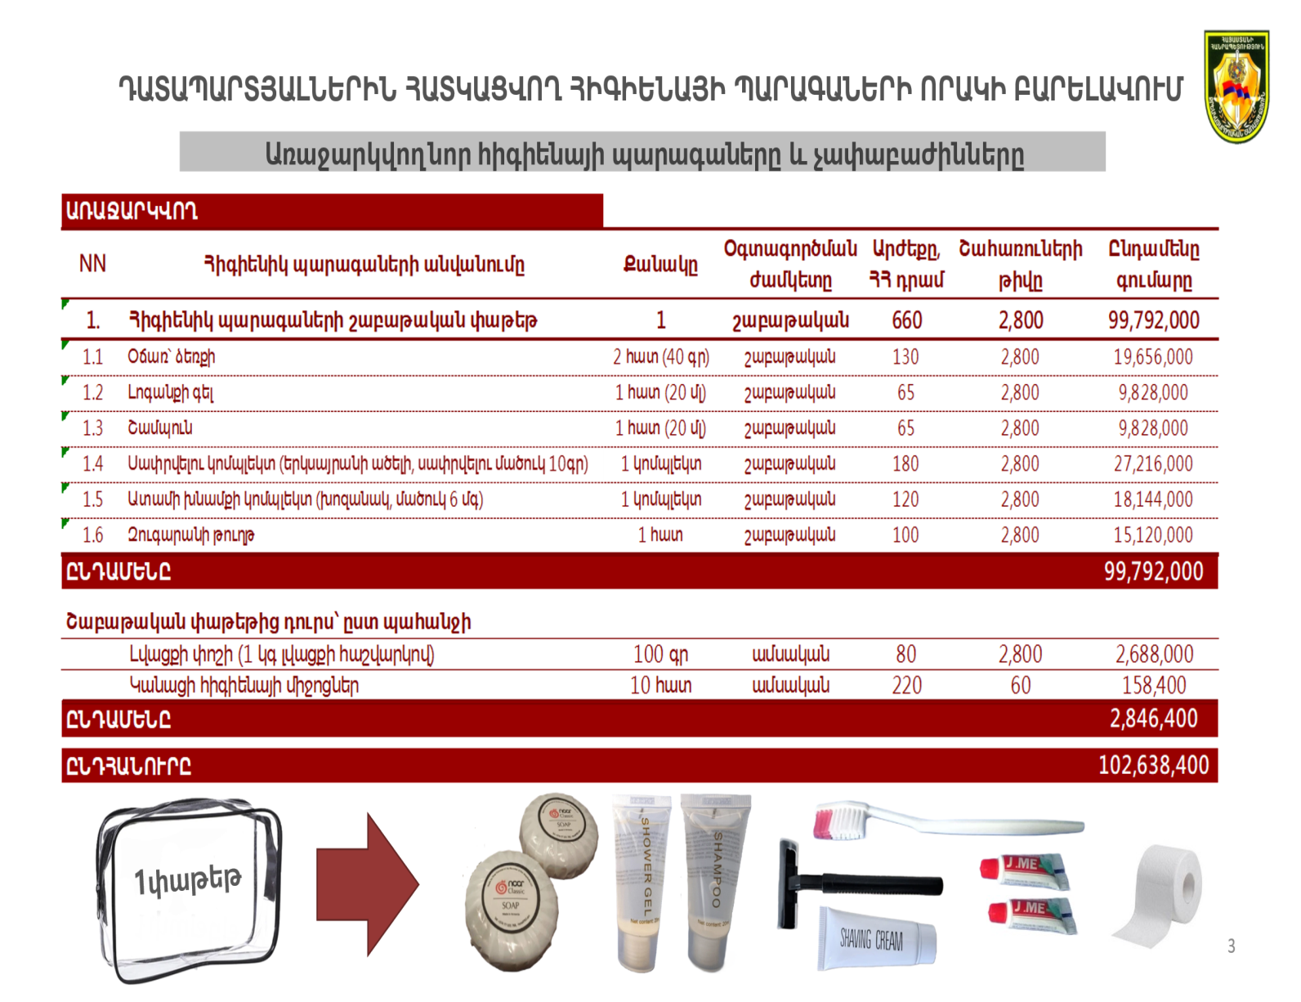
ԾՐԱԳԻՐՆ ԻՐԱԳՈՐԾԵԼՈՒ ՀԱՄԱՐ
2025թ. տարեկան բյուջեով անհրաժեշտ է՝ 102.638.400 ՀՀ դրամ
ՄԺԾԾ-ով 2025թ. համար համաձայնեցվել է՝ 53.968.800 ՀՀ դրամ
Անհրաժեշտ է լրացուցիչ՝ 48.669.600 ՀՀ դրամ

Դատապարտյալներին տրամադրվող հիգիենայի պարագաների ձեռքբերման տարեկան ծախսը 2025 թվականի համար կազմելու է 102.638.400 ՀՀ դրամ, որից 53.968.800 ՀՀ դրամը նախատեսվել է «Հայաստանի Հանրապետության 2025 թվականի պետական բյուջեի մասին» ՀՀ օրենքի նախագծով, իսկ մնացած 48.669.600 ՀՀ դրամը նախատեսվում է իրականացնել «քրեակատարողական ծառայություններ» ծրագրով նախատեսված գումարների հաշվին: 2025 թվականին լրացուցիչ գումարի պահանջ չի ներկայացվելու:
Նախագծի ընդունման կապակցությամբ այլ իրավական ակտերի ընդունման կամ դրանց փոփոխման անհրաժեշտությունը բացակայում է:

- Կապը ռազմավարական փաստաթղթերի հետ.
Նախագծի մշակումը բխում է Կառավարության 2021 թվականի նոյեմբերի 18-ի «Հայաստանի Հանրապետության կառավարության 2021-2026 թվականների գործունեության միջոցառումների ծրագիրը հաստատելու մասին» թիվ 1902-Լ որոշումից և Արդարադատության նախարարի 2024 թվականի մայիսի 30-ի 319-Լ հրամանով հաստատված Հայաստանի Հանրապետության քրեակատարողական և պրոբացիայի ոլորտի 2024-2026 թվակնանների հիմնական ուղղություններից:

«ГУЛАГ» հապավումն է, որը նշանակում է «Главное управление лагерей», որը ԽՍՀՄ տարիներին եղել է պատիժ իրականացնող հիմնական ստորաբաժանումը:
https://www.arlis.am/DocumentView.aspx?docid=18499
Միջազգային տերմինաբանությամբ «բանտարկյալ» սահմանումը ներառում է ազատությունից զրկված բոլոր անձանց, ներառյալ՝ խափանման միջոցները, պատիժները, հարկադրանքի այլ ձևերը:

